**Práctico 1**

Objetivos:

* Implementar un programa en lenguaje C que realice el encendido y apagado de un LED en forma periódica (500 ms cada estado) indefinidamente.
* Imprimir en pantalla el estado del LED, en caso de estar encendido, “LED_ON” y

apagado “LED_OFF”.

* Utilizar timer para generar los retardos necesarios.

Implementación:

Resolución del ejercicio 1.1

(Timer bloqueante)

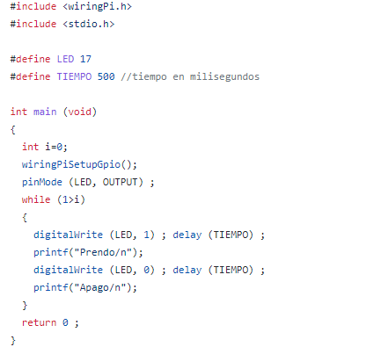

Resolución del ejercicio 1.2

(Timer no bloqueante)

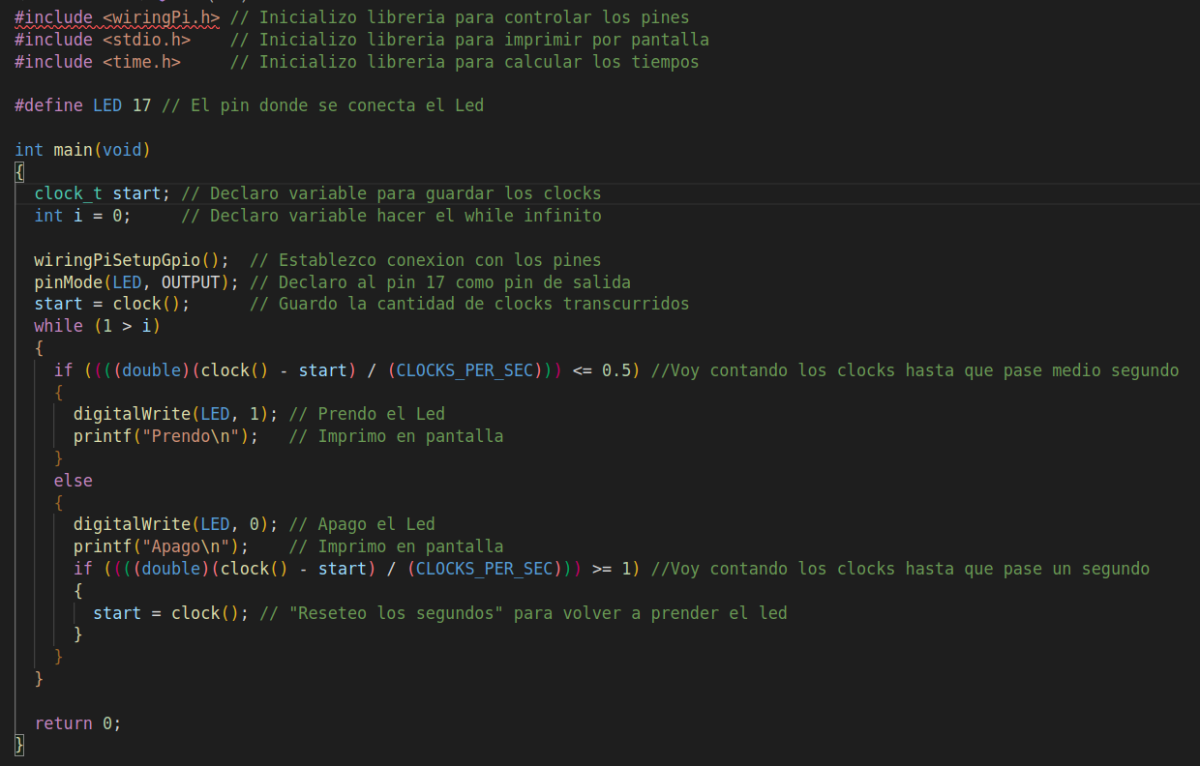

Conclusión:

En este práctico pudimos entender la diferencia entre un proceso “bloqueante” y “no bloqueante”,

en el cual logramos conectarlo con la interfaz GPIO.